[[](https://platzi.com/clases/pensamiento-logico/)Curso de Pensamiento Lógico](https://platzi.com/clases/pensamiento-logico/)

**ArtículoRespuesta del ejercicio: Observación atenta**

[**MarceMaticas**](https://platzi.com/@MarceMaticas)

18 de Diciembre de 2018

**RESPUESTAS DEL EJERCICIO: OBSERVACIÓN ATENTA.**

Cuando hablamos de observación atenta, no sólo nos referimos a ver o mirar un objeto, sino a observar de acuerdo a las habilidades del pensamiento, utilizando nuestros sentidos, registrando la información y poder concluir al respecto; una ventaja de la observación atenta es que nos ayuda a descubrir y a conocer el mundo que nos rodea, representado en objetos, situaciones y hechos que podemos percibir, reconocer, recopilar información de los mismos y concluir al respecto.  
En clase, te muestro un ejercicio en el que utilizando la observación atenta, logramos descubrir y desarrollar nuestra habilidad espacial y retención; Después de la serie de movimientos hechos, ¿qué colores quedan en la cara de debajo de cada cubo?

**En el cubo de 2x2 quedan los colores azul y naranja.**

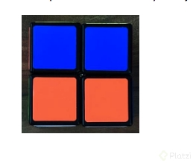

**En el cubo de 3x3 quedan los colores verde, naranja y azul.**

